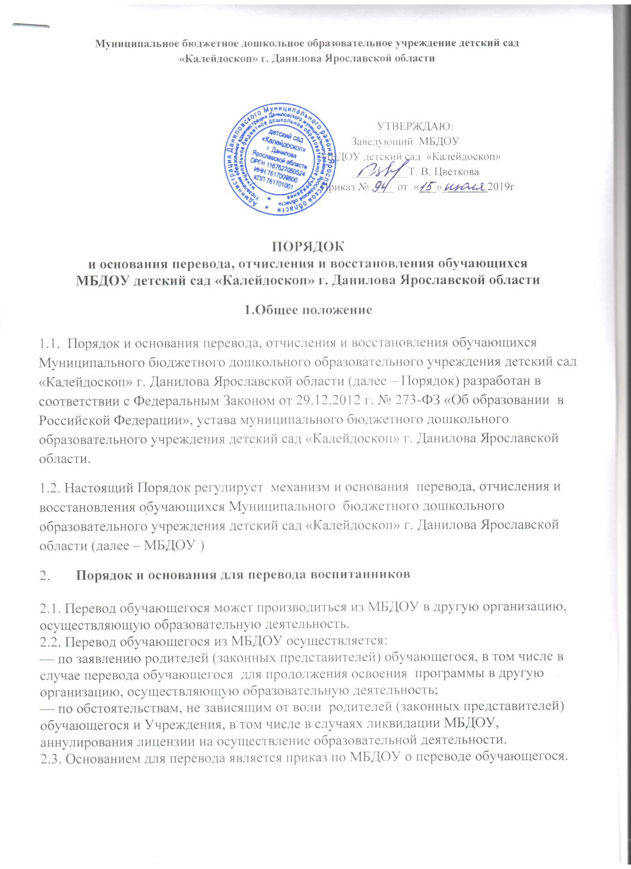

- Порядок и основания отчисления

3.1. Отчисление несовершеннолетнего обучающегося (воспитанника) из МБДОУ осуществляется:
1) в связи с получением образования ;
2) досрочно по инициативе родителей (законных представителей)

3.2. Образовательные отношения могут быть прекращены досрочно в следующих случаях:
1) по инициативе родителей (законных представителей) обучающегося, выраженной в форме заявления, в том числе в случае перевода обучающегося для продолжения освоения образовательной программы в другую организацию, осуществляющую образовательную деятельность;;
2) по обстоятельствам, не зависящим от воли родителей (законных представителей) обучающегося и Учреждения, в том числе в случае ликвидации организации Учреждения,аннулирования лицензии на осуществление образовательной деятельности;
3.3. Основанием для отчисления обучающегося является приказ МБДОУ об отчислении.
3.4. Права и обязанности участников образовательного процесса, предусмотренные законодательством об образовании и локальными нормативными актами МБДОУ, прекращаются с даты отчисления обучающегося.

- Порядок и основания восстановления

4.1. Обучающийся, отчисленный из МБДОУ по инициативе родителей (законных представителей) до завершения освоения образовательной программы, имеет право на восстановление, по заявлению родителей (законных представителей) при наличии в МБДОУ свободных мест.
4.2. Основанием для восстановления обучающегося является приказ МБДОУ о восстановлении.
4.3. Права и обязанности участников образовательного процесса, предусмотренные, законодательством об образовании и локальными актами Учреждения возникают с даты восстановлении обучающегося в Учреждении.

